- Konu Adı: Matematiksel ve mantıksal fonksiyonlar
- Süre:40
- Hedef Ve Davranışlar:
  - Matematiksel ve mantıksal fonksiyonları nereden açacağını kavratmak
  - Matematik ve Mantık fonksiyonları arasındaki farkı kavratmak
  - Fonksiyonların kullanımını kavratmak
- Uygulama İçin Gerekli Olan Yazılımlar Ve Donanımlar:
  - Önceden hazırlanmış örnek sorular öğrencilerin bilgisayarlarına yada hesaplarına aktarılarak sonuçları Excel de bulmaları istenilir.
  - Örn: 5,6,7,3,2,9,5,4 arasında en büyük ve en küçük sayıyı bulan formül
5x7= , 4x5/7= , 4+7-6= , gibi
- Uygulama Başlığı:
  - Formül çubuğunun Tanıtımı yapılır
  - Formül yazma kuralları açıklanır
  - Mantıksal ve Matematiksel fonksiyonlar arasındaki fark açıklanır.
  - - , / , + ,* , max , min, eğer , topla , çarpım, bölüm, fark
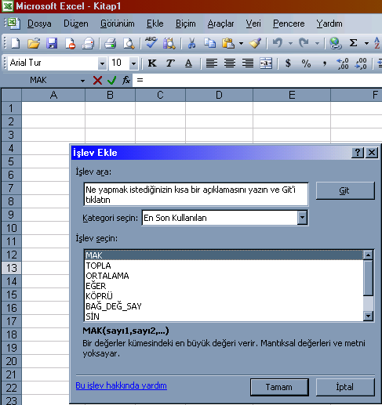
- Ekran Görüntüleri:

- Değerlendirme:
  - Matematiksel ve mantıksal fonksiyonlar arasındaki fark nedir.
  - Fonksiyonlar nasıl açılır.
  - Eğer fonksiyonunun kullanımı nasıl olmalıdır.
  - Matematik fonksiyonlarda işlem öncelik sıra nasıl olmalıdır.

- Evrensel Değerler:
  - Microsoft Excel de her fonksiyon belli bir kurala göre işlemektedir. Eğer kural bozulursa hata mesajı verecek ve çalışmayacaktır. Bunun gibi dünyada da her şeyin bir kuralı vardır. Her insanın uyması gereken ahlak kuralları vardır. Uyulmaması halinde hayatta yaşanmaz hale gelir.
- Uygulama:
  - Öğrencinin 5 adet dersini alan bunlar 2 den buyukse geçti kuçukse kaldı yazan ve en buyuk notu gösteren programı yapınız.

